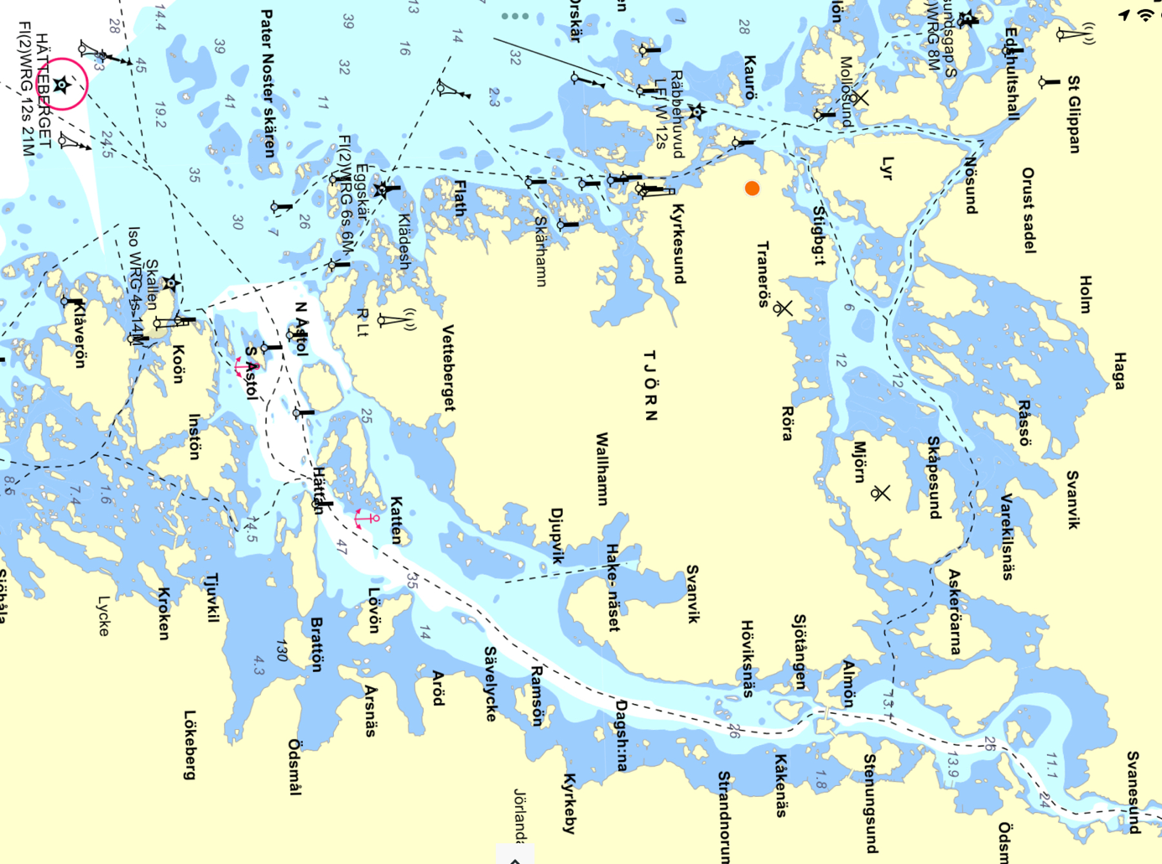
BANA 2 PATER NOSTER RACE 2023
2
13
12
8
7
6
5

Banbeskrivning Pater Noster Race 2023

Startlinjen består av 2 röda flaggbojar på Hamnefjorden norr om Tjörns segelsällskaps klubbhus i Skärhamn.

- Nordpricken söder om Systers kummel
- Bredbåden
- Röd prick V om Bratten
- Äggskärs fyr
- Dynan och Pynten
- Hamneskär
- Grön boj NO om Skottholmen på S Åstol
- Skärelejas kummel
- Grön Boj NV om Barrlind
- Lilla Äggelös
- Röd boj NO Älgö fyr
- Röd prick NV Mittholmarna
- Grön prick S om Stss bryggor
- Röd boj N Galteröns fyr
- Porsholmen syd Stenungsön

Mållinjen är mellan blå flagga på Stss Maxi77 och blå flaggboj placerad i farleden söder om bron mellan Stenungsund och Stenungsön.

Bana 1. Lättvind Start-2BB-3BB-4SB-10BB-11SB-12BB-13SB-Mål 22 dm
Bana 2. V, SV, O, NO medelvind Start-2BB-5BB-6BB-7BB-8SB-12BB-13SB-Mål 28 dm
Bana 3. NV, SO medelvind Start-2BB-5BB-6BB-7BB-9SB-12BB-13SB-Mål 28 dm
Bana 4. Hårdvind Start-1BB-3BB-4SB-10BB-11SB-12BB-14BB-15BB-13SB-Mål 28 dm

15
4
2
3
13
10
14
12
11
9
8
7
6
5
1

